**第六单元达标测试卷**

**一、我会填。(2题3分，4题2分，其余每题6分，共29分)**

1．先把口诀补充完整，再根据口诀写出两道乘法算式。

三(　　　)二十七　七(　　　)六十三　(　　　)八五十六

□×□＝□□×□＝□□×□＝□

□×□＝□□×□＝□□×□＝□

2．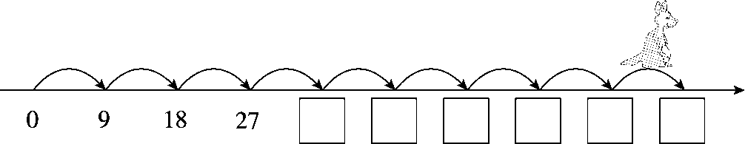

3．在(　　　)里填上合适的数。

(1)11　19　27　(　　　)　43　(　　　)　59

(2)14　21　(　　　)　(　　　)　(　　　)　49

(3)1　4　9　16　(　　　)　(　　　)　(　　　)

4．一个星期(　　　)天，9个星期(　　　)天。

5．在括号里填上合适的数。

(　　)×9＝18　　8×(　　)＝64　　(　　)×(　　)＝18

8×(　　)＝24 4×(　　)＝32 (　　)×(　　)＝24

6．在圈里填“＞”或“＜”。

4×7圈32　　　　　5×9圈40　　　　　3×8圈20

6×8圈50　　　　　9×7圈60　　　　　5×7圈36

**二、我会判。(每题1分，共5分)**

1．8×1＝8＋1。 (　　　　)

2．计算4×8和8×4时所用的乘法口诀相同。 (　　　　)

3．两个乘数都是7，列式为7×2＝14。 (　　　　)

4．计算8＋8＋8＋8可以用四八三十二这句口诀来计算。(　　　　)

5．两个数相乘，积一定比它们的和大。 (　　　　)

**三、我会选。(每题1分，共5分)**

1．两个加数都是8，和是(　　　　)。

①64 ②16 ③8

2．4个7相加的加法算式是(　　　　)。

①4×7 ②7＋7＋7＋7 ③4＋4＋4＋4＋4＋4＋4

3．在9的乘法口诀中，前一句口诀的得数比后一句(　　　　)。

①多9 ②少9 ③少1

4．积不是24的算式是(　　　　)。

①3×8 ②7×4 ③6×4

5．两个乘数都是最大的一位数，积是(　　　　)。

①18 ②81 ③9

**四、我会算。(6分)**

2×7＝ 9×4＝ 4×7＋5＝

6×9＝ 3×8＝ 8×9－30＝

8×5＝ 40－8＝ 7×6－4＝

5×7＝ 8×6＝ 9×7＋20＝

**五、我会列式计算。(每题2分，共6分)**

1．

□圈□＝□(个)

2.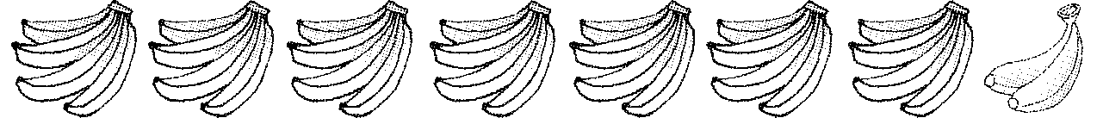

□圈□圈□＝□(个)

3.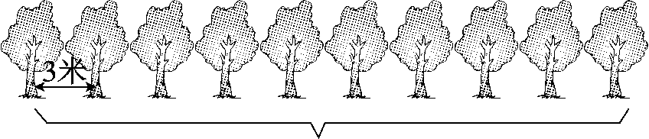

□圈□＝□(米)

**六、解决问题。(1，2题每题3分，3题4分，共10分)**

1．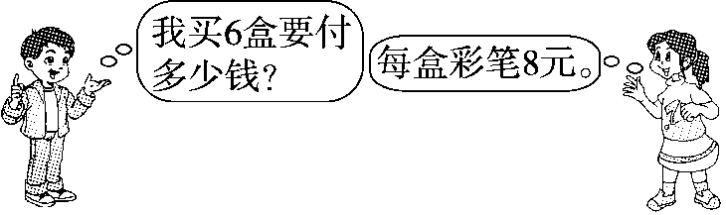

2．二年级8个班的同学参加了学校组织的植树活动，每个班植了9棵树，二年级同学一共植了多少棵树？

3．两个小组做纸花。第一小组6个同学每人做7朵纸花。

(1)第一小组一共做多少朵纸花？

(2)第二小组比第一小组少做5朵，第二小组做几朵纸花？

**七、括号里最大能填几？(6分)**

45＞6×(　　) 　　(　　)×3＜25 　　　　50＞(　　)×7

62＞9×(　　) 　　7×(　　)＜35 　　　　(　　)×8＜35

**八、找规律填数。(8分)**

8×7＋8＝(　　　)×(　　　)＝(　　　)

8×7＋7＝(　　　)×(　　　)＝(　　　)

9×6－9＝(　　　)×(　　　)＝(　　　)

9×6－6＝(　　　)×(　　　)＝(　　　)

**九、(变式题)去游乐园。(每题4分，共12分)**

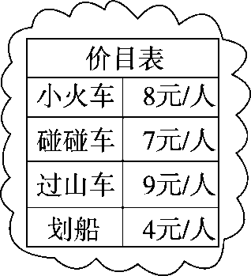

1．如果小冬想玩一次小火车和一次划船，共需多少钱？

2．4个小伙伴玩一次小火车，共需多少钱？

3．冬冬玩了3次过山车和1次碰碰车，共花多少钱？

4．你还能提出其他用乘法解决的问题并解答吗？

**十、分梨。(4分)**

二(1)班有33名同学，每人分一个梨，这些梨够分吗？

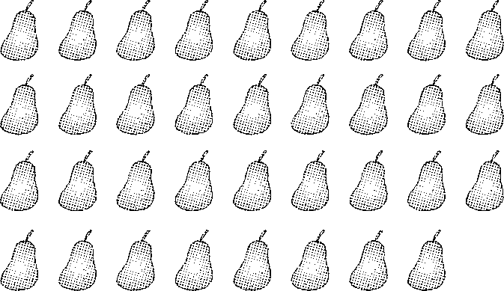

**十一、先找规律，再填一填，你能再写出三个这样的算式吗？(9分)**

9×1＝10－(　　)　　 9×2＝20－(　　)　　 9×3＝30－(　　)

9×4＝(　　)－(　　) 9×5＝(　　)－(　　) 9×6＝(　　)－(　　)

　____________ 　____________ 　____________

**答案**

一、1.九　3×9＝27　9×3＝27

九　7×9＝63　9×7＝63

七　7×8＝56　8×7＝56

2．36　45　54　63　72　81

3．(1)35　51

(2)28　35　42

(3)25　36　49

4．7　63

5．2　8　3　6(或2　9)

3　8　4　6(或3　8)

6．<　>　>　<　>　<

二、1. ×　**[点拨]**8×1<8＋1。

2．√　3．×　**[点拨]**应列式为7×7＝49。

4. √　5．×**[点拨]**如1×1＝1，1＋1＝2，2>1。

三、1.②　2.②　3.②　4.②　5.②

四、14　36　33　54　24　42　40　32　38　35　4883

五、1.5×8＝402．4×7＋2＝30(或4×8－2＝30)

3．9×3＝27

六、1.6×8＝48(元)2．8×9＝72(棵)

3．(1)7×6＝42(朵)

(2)42－5＝37(朵)

七、7　8　7　6　4　4

八、8×8＝64

9×7＝63

9×5＝45

8×6＝48

九、1.8＋4＝12(元)

2．4×8＝32(元)

3．3×9＋7＝34(元)

4．(答案不唯一)5个人玩一次碰碰车共花多少钱？

5×7＝35(元)

十、4×9－1＝35(个)

35>33　够。

十一、9×1＝10－1

9×2＝20－2

9×3＝30－3

9×4＝40－4

9×5＝50－5

9×6＝60－6

9×7＝70－7

9×8＝80－8

9×9＝90－9